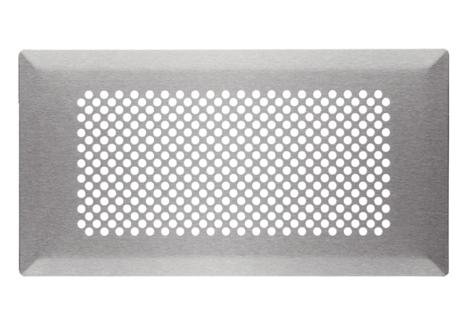Fußbodengitter FFS-FGBVerpackungseinheit: 1 StückSortiment: K
Artikelnummer: 0055.0890Hersteller: MAICO

